VODSTVO
- na území ČR je voda _______________
- dělíme ji na _______________ a _________________
Průběh vodního toku:
PRAMEN → POTOK → ŘEKA → ÚSTÍ
___________= místo, kde se podzemní voda dostává na povrch
___________ = levý nebo pravý; jiné řeky, které do naší řeky přitékají
___________= místo, kde se řeky stékají
___________ = místo, kde se řeka vlévá do moře

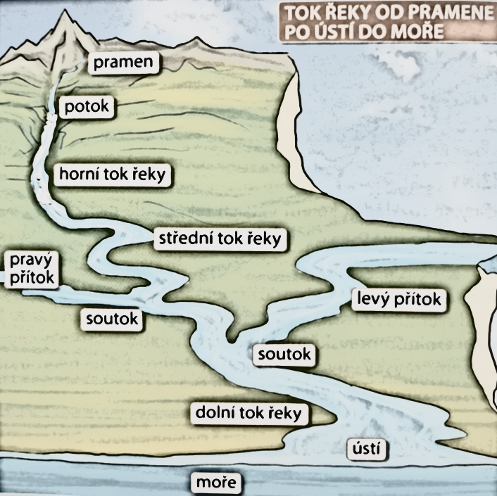
TOK ŘEKY
- horní
- střední
- dolní

